**Чек-лист для тестирования мобильного приложения «РЖД Пассажирам»**

1. **Успешная регистрация пользователя**

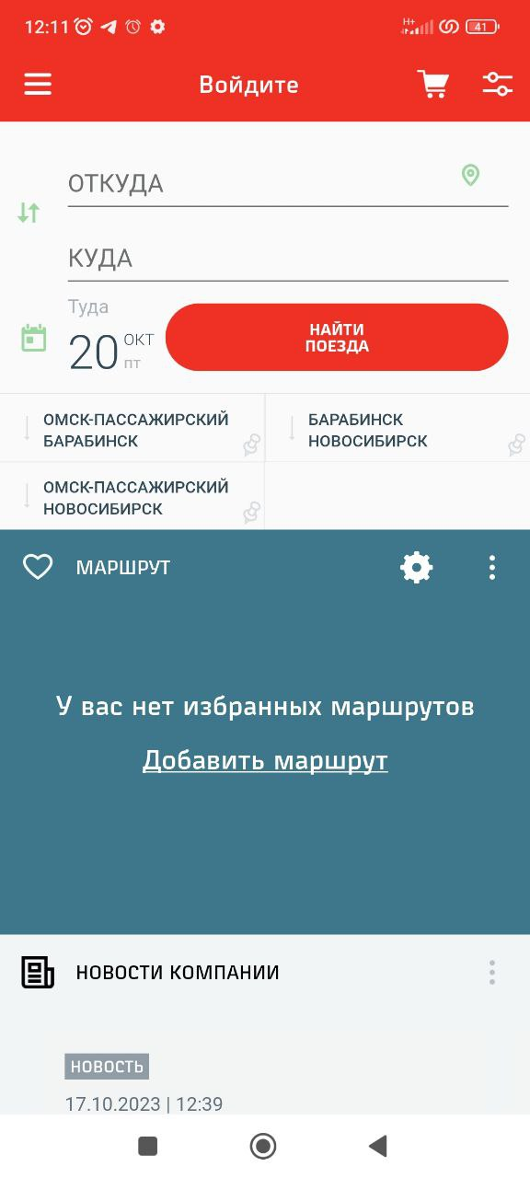

1. Открыть окно для входа
2. Перейти в окно для регистрации
3. Заполнить форму для регистрации
4. Нажать кнопку «Зарегистрироваться»
5. Подтвердить электронную почту

**Результат**: пользователь зарегистрирован

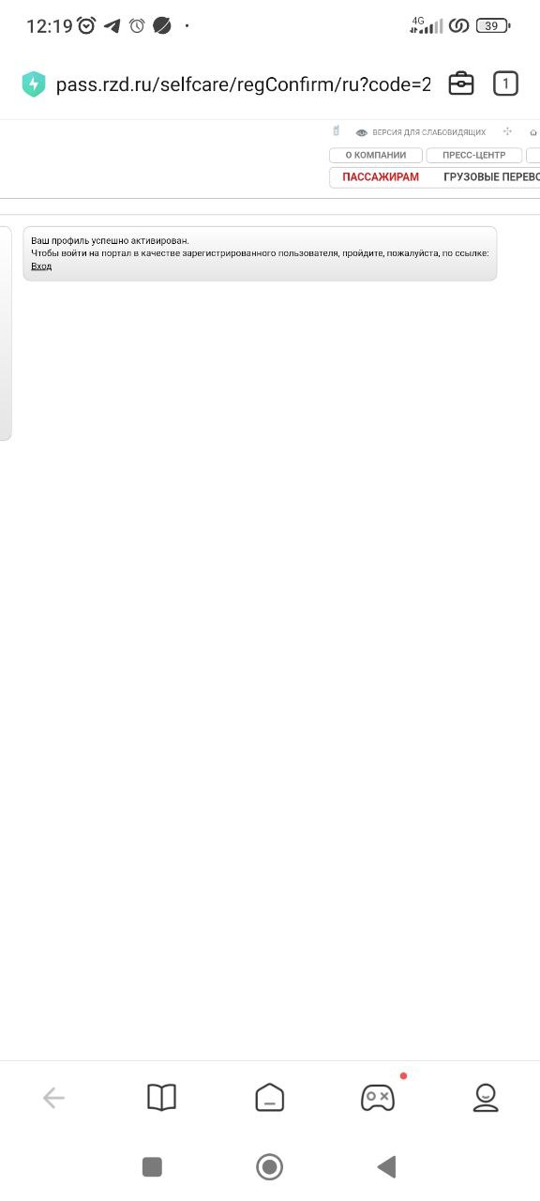

1. **Регистрация пользователя без заполнения полей**



1. Открыть окно для входа
2. Перейти в окно для регистрации
3. Не заполнить форму для регистрации
4. Нажать кнопку «Зарегистрироваться»

**Результат:** ошибка о незаполненном поле

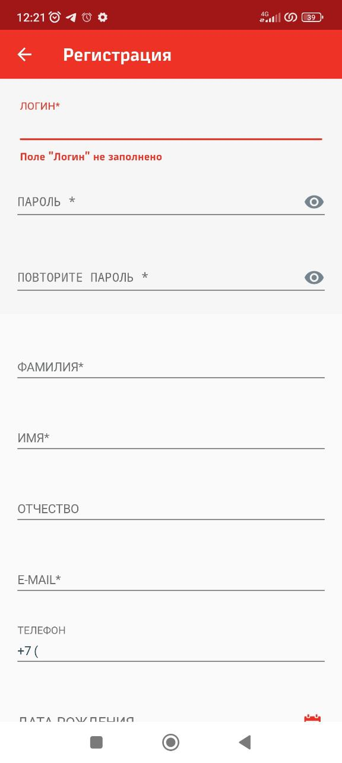

1. **Успешная авторизация пользователя**



1. Открыть окно для входа
2. Ввести логин и пароль
3. Нажать кнопку «Войти»

**Результат:** пользователь авторизован

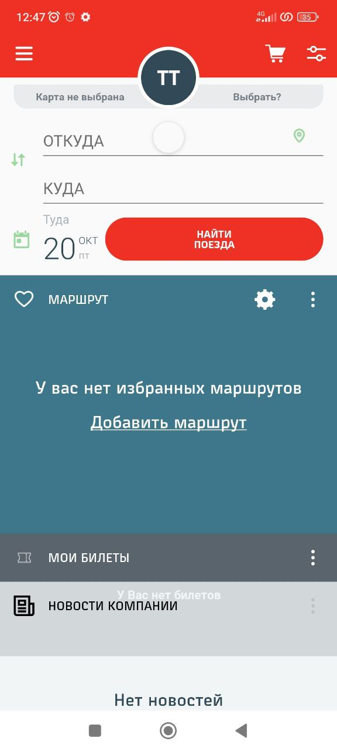

1. **Авторизация пользователя с вводом неверного логина/пароля**



1. Открыть окно для входа
2. Ввести неверный логин и/или пароль
3. Нажать кнопку «Войти»

**Результат:** ошибка о вводе неверного логина или пароля

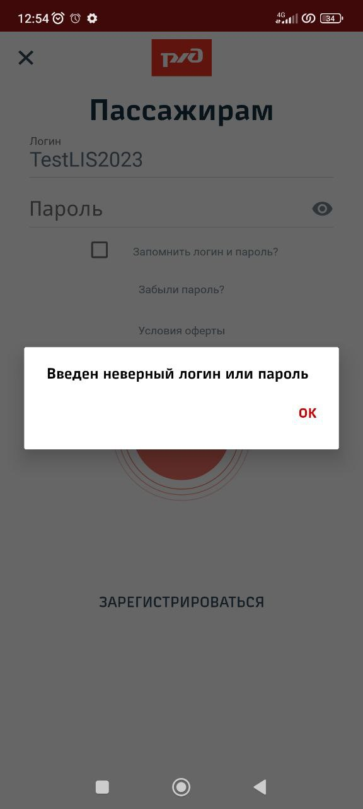

1. **Регистрация и авторизация пользователя без подтверждения электронной почтой**



1. Открыть окно для входа
2. Перейти в окно для регистрации
3. Заполнить форму для регистрации
4. Нажать кнопку «Зарегистрироваться»
5. Ввести логин и пароль
6. Нажать кнопку «Войти»

**Результат:** ошибка о вводе неверного логина или пароля

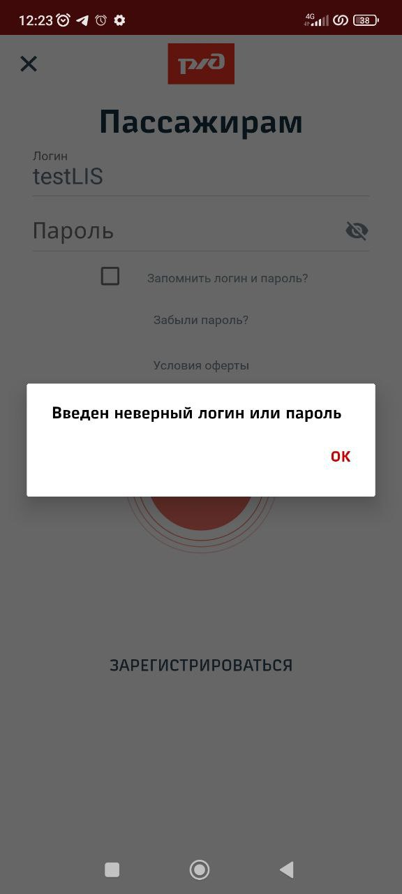

1. **Восстановление пароля только по электронной почте**



1. Открыть окно для входа
2. Нажать кнопку «Забыли пароль»
3. Ввести электронную почту
4. Нажать кнопку «Восстановить пароль»

**Результат:** получено электронное письмо с логином для восстановления пароля

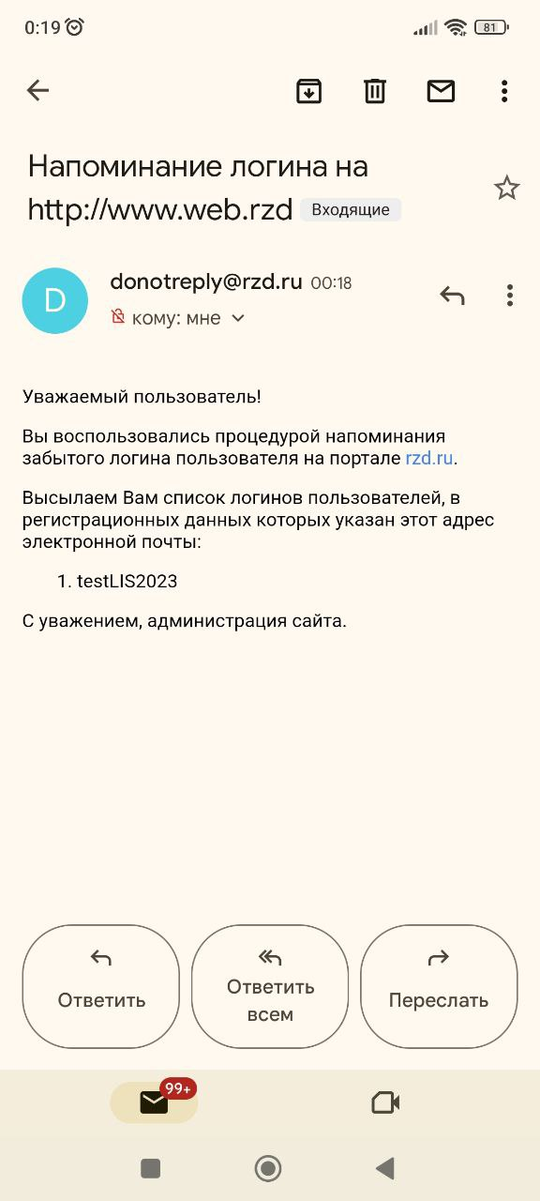

1. **Успешное восстановление пароля**



1. Открыть окно для входа
2. Нажать кнопку «Забыли пароль»
3. Ввести логин и электронную почту
4. Нажать кнопку «Восстановить пароль»
5. Перейти по ссылке в полученном электронном письме
6. Задать в открывшейся браузерной странице новый пароль
7. Нажать кнопку «Создать пароль»

**Результат:** пароль изменен

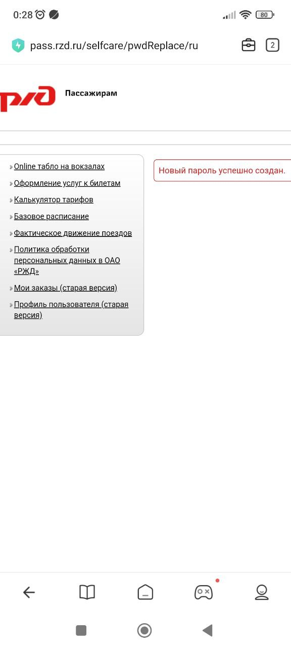

1. **Восстановление логина**



1. Открыть окно для входа
2. Нажать кнопку «Забыли пароль»
3. Перейти во вкладку «логин»
4. Ввести электронную почту
5. Нажать кнопку «Восстановить логин»

**Результат:** получено электронное письмо с логином



1. **Успешное редактирование профиля**

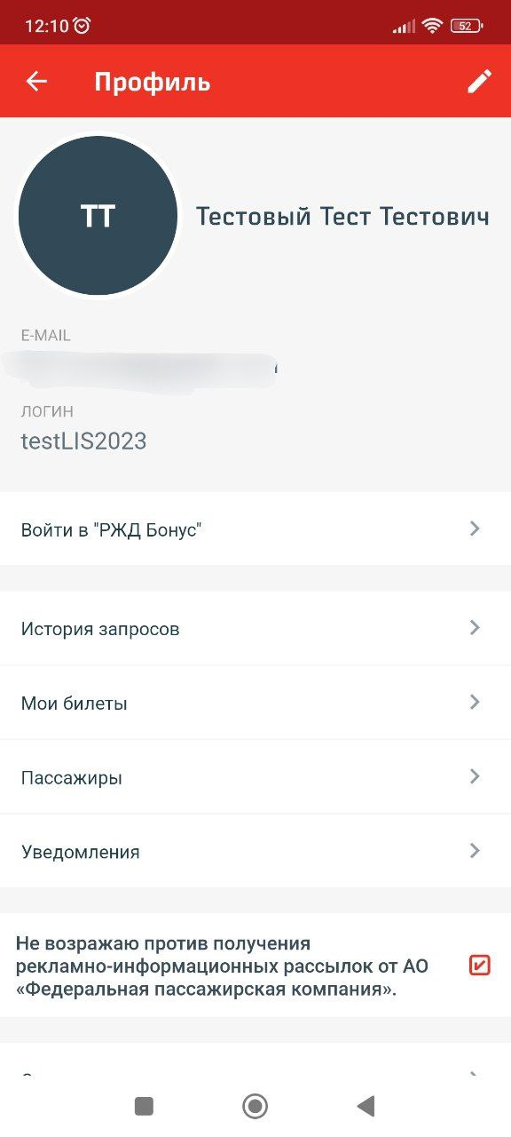

1. Перейти во вкладку «Профиль»
2. Нажать на иконку в виде карандаша
3. Изменить данные
4. Нажать кнопку «Сохранить»

**Результат:** профиль изменен

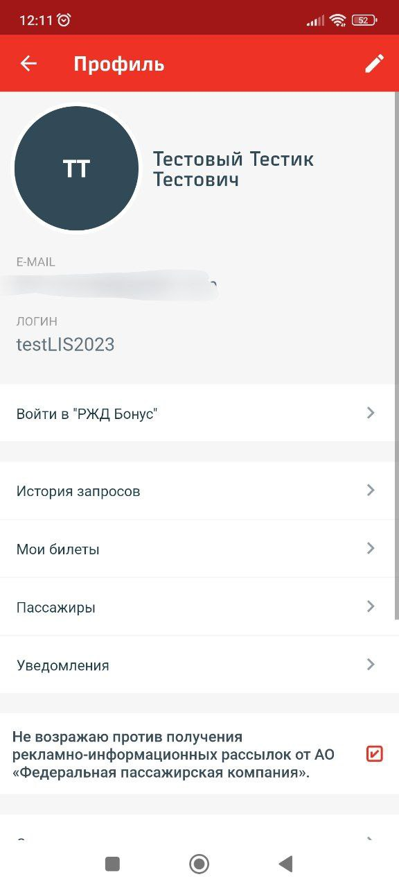

1. **Редактирование профиля без заполнения обязательных полей**



1. Перейти во вкладку «Профиль»
2. Нажать на иконку в виде карандаша
3. Удалить содержимое обязательного поля
4. Нажать кнопку «Сохранить»

**Результат:** ошибка о незаполненном поле

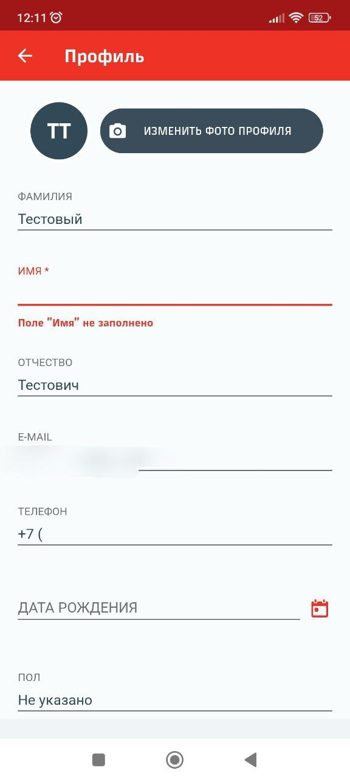

1. **Редактирование профиля без сохранения**



1. Перейти во вкладку «Профиль»
2. Нажать на иконку в виде карандаша
3. Изменить данные
4. Нажать кнопку «Назад»

**Результат:** профиль не изменен



1. **Успешный вход в РЖД Бонус**

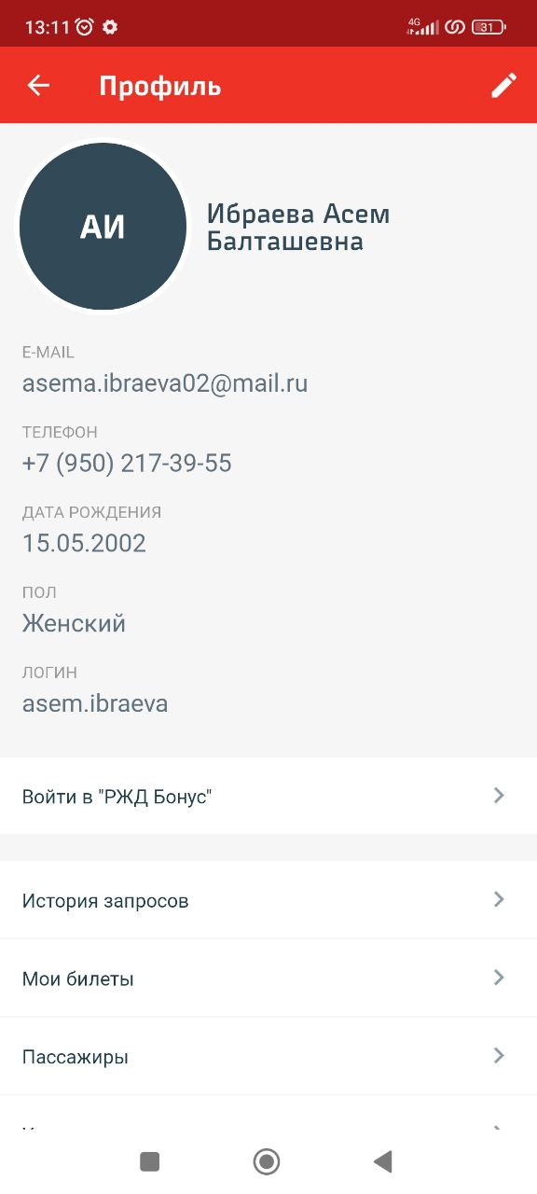

1. Перейти в профиль
2. Открыть окно для входа в «РЖД Бонус»
3. Ввести номер карты «РЖД Бонус» и пароль
4. Нажать кнопку «Войти»

**Результат:** карта «РЖД Бонус» добавлена

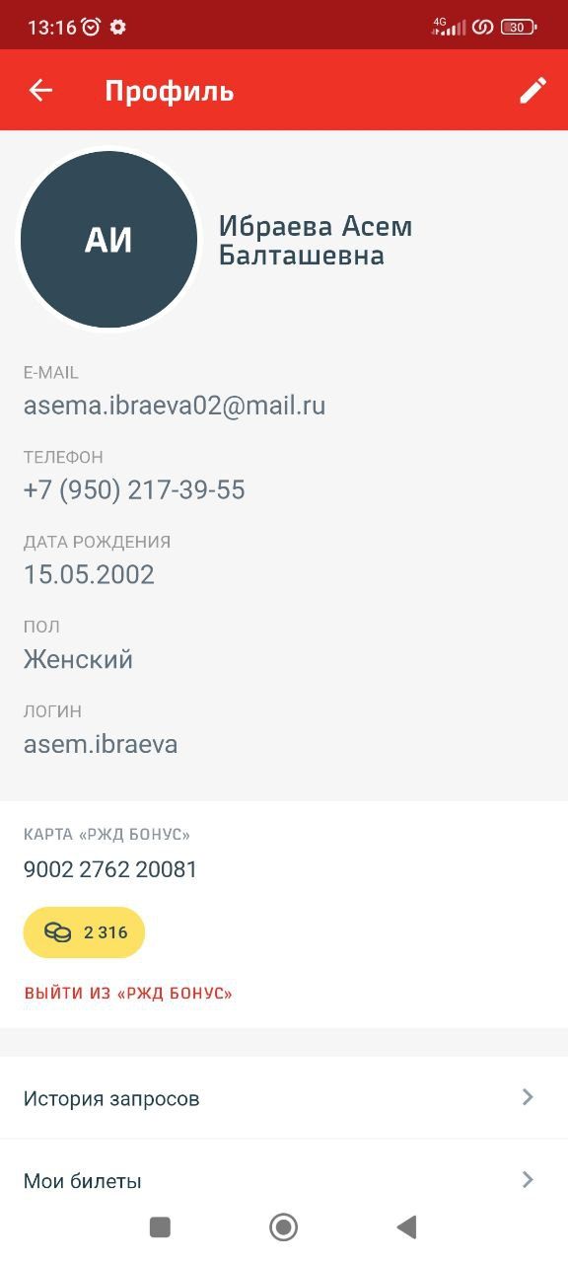

1. **Вход в РЖД Бонус с неверным вводом номера карты/пароля**



1. Перейти в профиль
2. Открыть окно для входа в «РЖД Бонус»
3. Ввести неверный номер карты «РЖД Бонус» и/или пароль
4. Нажать кнопку «Войти»

**Результат:** ошибка о неправильном вводе данных

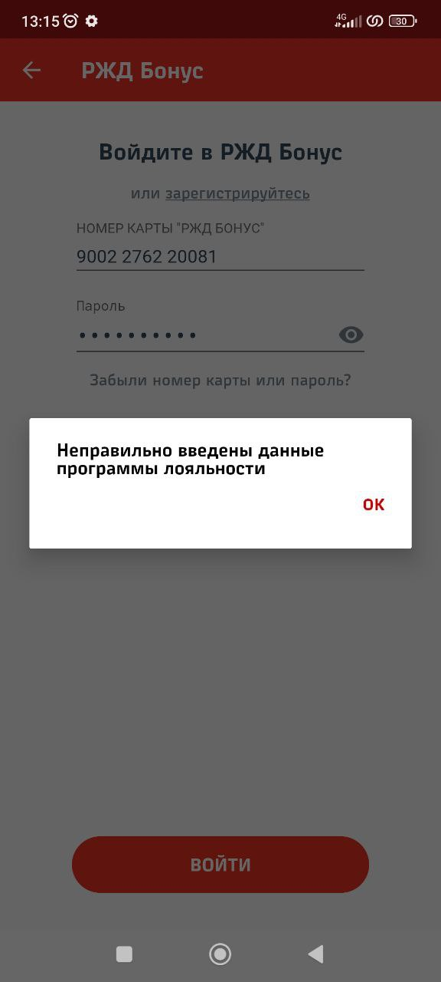

1. **Успешное добавление пассажира**

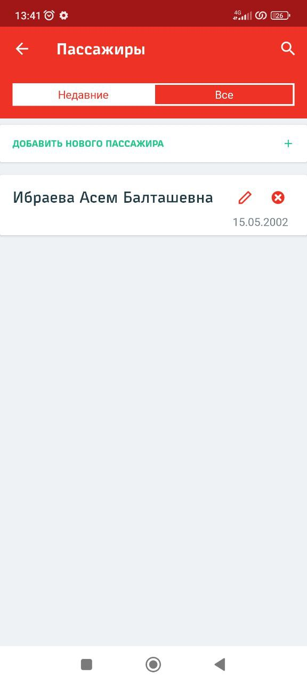

1. Перейти во вкладку «Пассажиры»
2. Нажать кнопку «Добавить нового пассажира»
3. Заполнить форму для добавления пассажира
4. Нажать кнопку «Сохранить»

**Результат**: пассажир добавлен

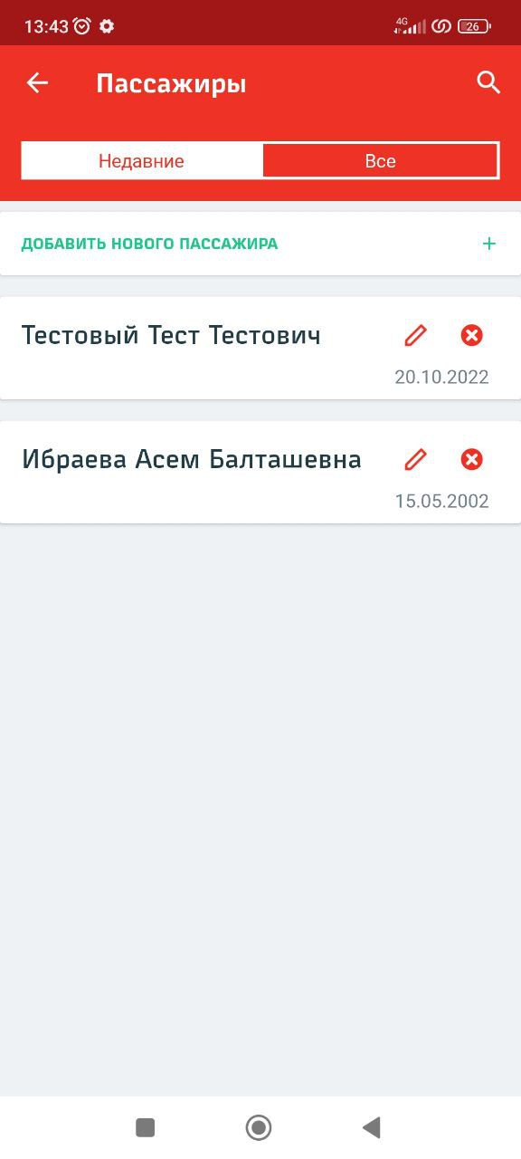

1. **Добавление пассажира без заполнения полей**



1. Перейти во вкладку «Пассажиры»
2. Нажать кнопку «Добавить нового пассажира»
3. Не заполнить форму для добавления пассажира
4. Нажать кнопку «Сохранить»

**Результат**: ошибка о незаполненных полях

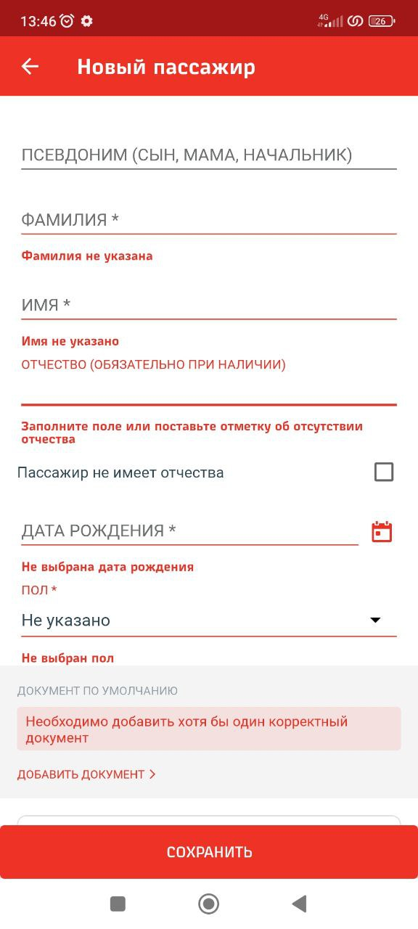

1. **Поиск расписания всех поездов**

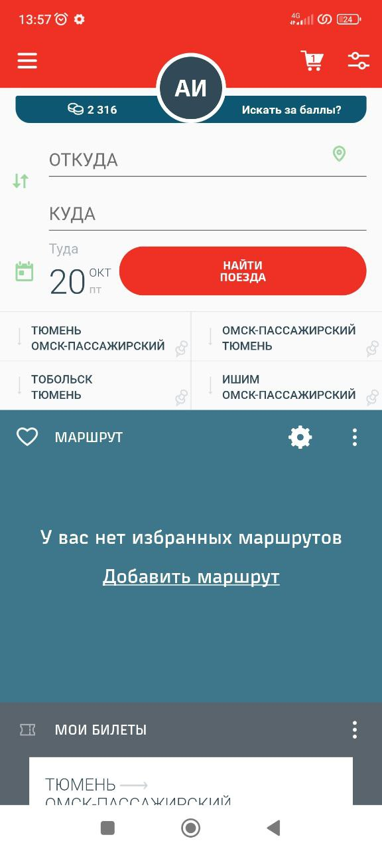

1. Ввести название станции отправления и станции прибытия
2. Выбрать дату отправления
3. Нажать кнопку «Найти поезда»

**Результат:** найдено расписание всех типов поездов

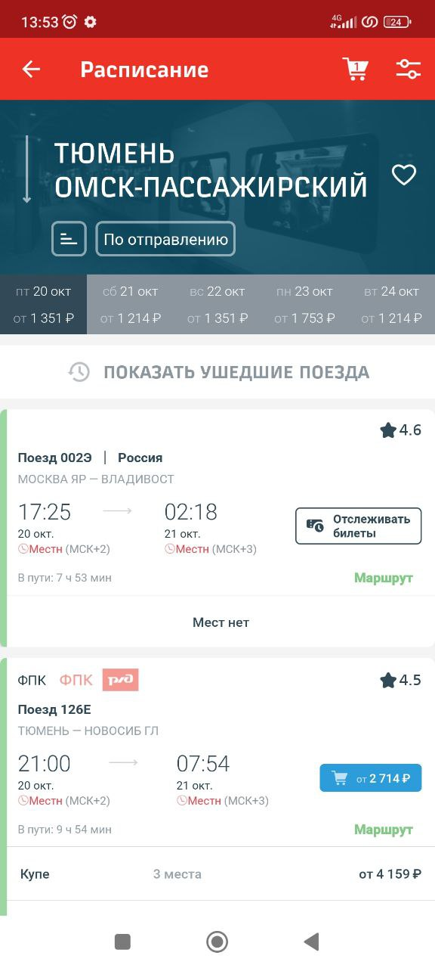

1. **Поиск расписания только поездов**



1. Перейти в расширенные настройки
2. Ввести название станции отправления и станции прибытия
3. Выбрать дату отправления
4. Задать в фильтрах тип поезда - поезд
5. Нажать кнопку «Найти поезда»

**Результат:** найдено расписание поездов

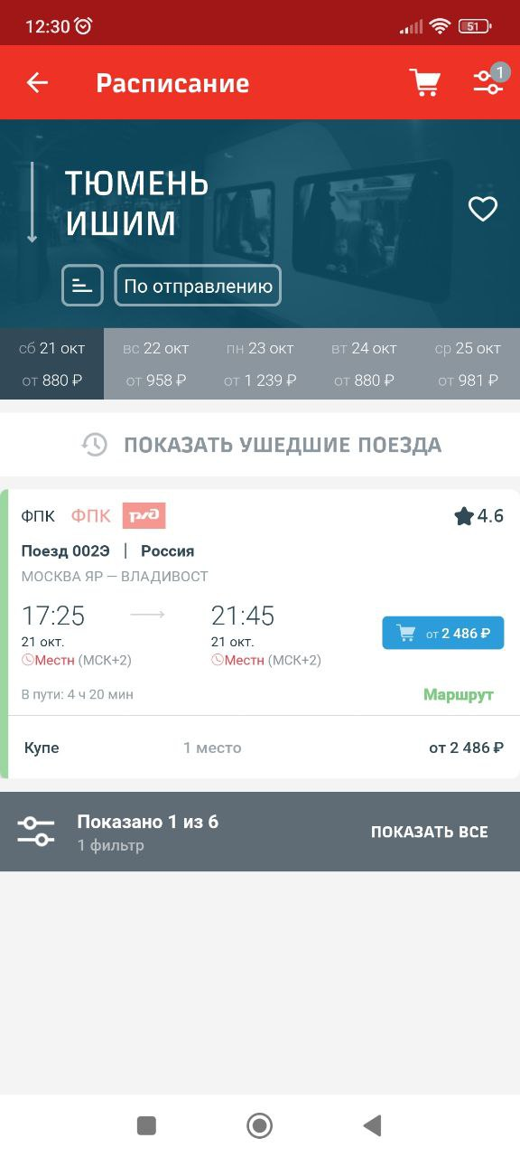

1. **Поиск расписания только электричек**



1. Перейти в расширенные настройки
2. Ввести название станции отправления и станции прибытия
3. Выбрать дату отправления
4. Задать в фильтрах тип поезда - электричка
5. Нажать кнопку «Найти поезда»

**Результат:** найдено расписание электричек

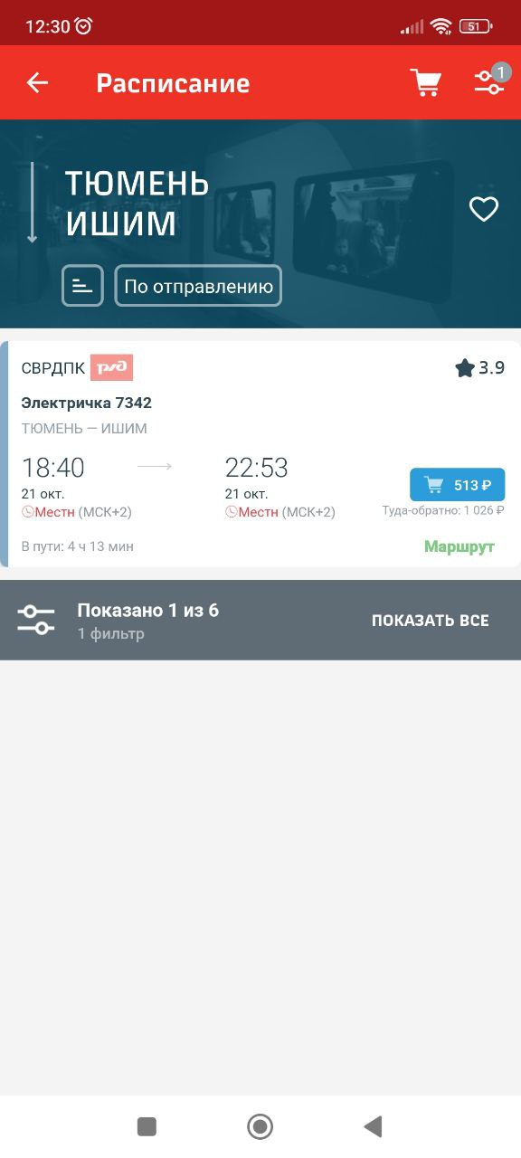

1. **Поиск расписания поездов с местами для инвалидов**



1. Перейти в расширенные настройки
2. Ввести название станции отправления и станции прибытия
3. Выбрать дату отправления
4. Задать в фильтрах услуг –места для инвалидов
5. Нажать кнопку «Найти поезда»

**Результат:** найдено расписание поездов с местами для инвалидов

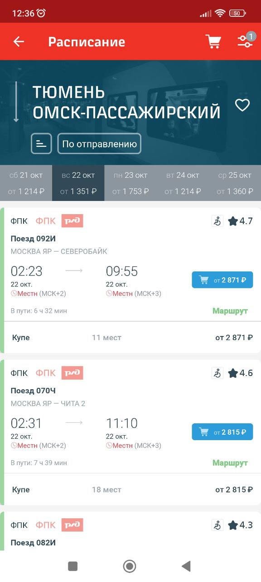

1. **Поиск расписания поездов с местами в купе**



1. Перейти в расширенные настройки
2. Ввести название станции отправления и станции прибытия
3. Выбрать дату отправления
4. Задать в фильтре типа вагона - купе
5. Нажать кнопку «Найти поезда»

**Результат:** найдено расписание поездов с местами в купе

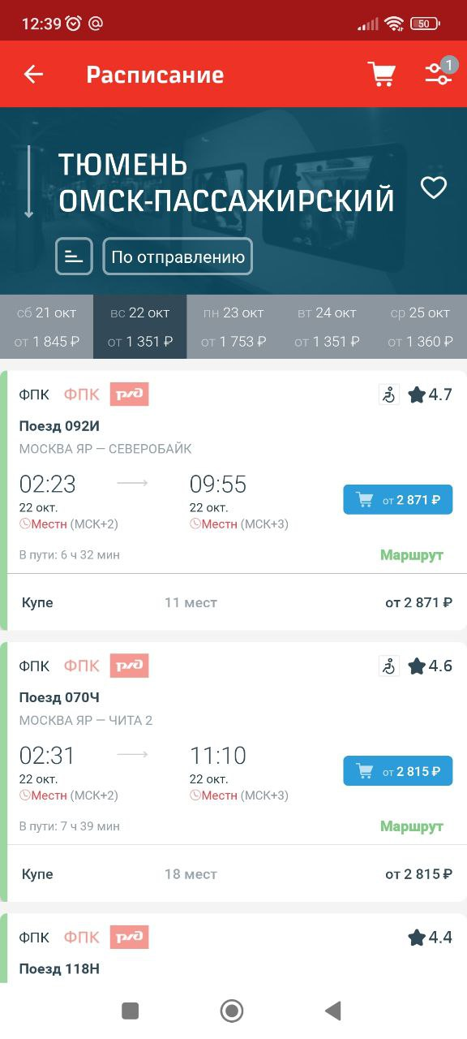

1. **Поиск расписания поездов с местами в плацкарте**



1. Перейти в расширенные настройки
2. Ввести название станции отправления и станции прибытия
3. Выбрать дату отправления
4. Задать в фильтре типа вагона - плацкартный
5. Нажать кнопку «Найти поезда»

**Результат:** найдено расписание поездов с местами в плацкарте

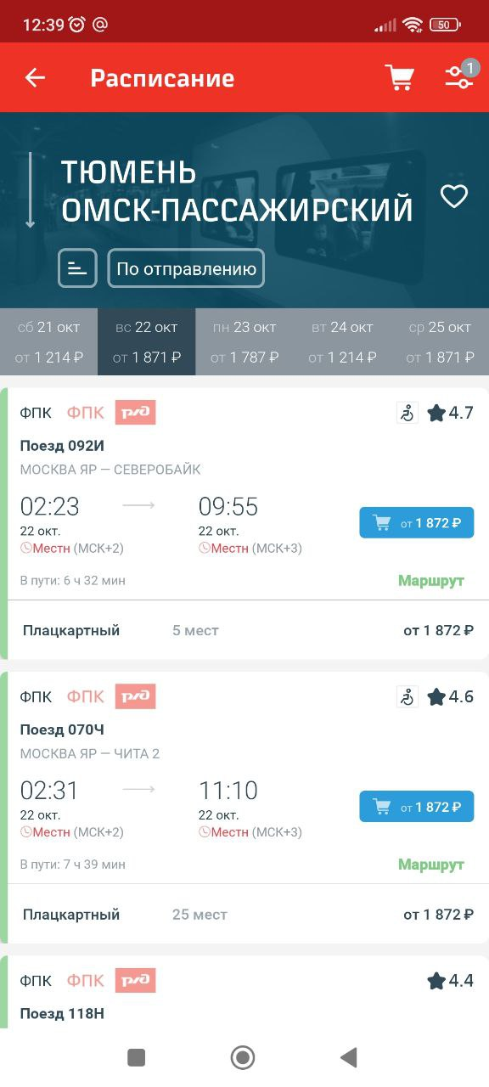

1. **Поиск расписания поездов с местами в спальном вагоне (СВ)**



1. Перейти в расширенные настройки
2. Ввести название станции отправления и станции прибытия
3. Выбрать дату отправления
4. Задать в фильтре типа вагона - СВ
5. Нажать кнопку «Найти поезда»

**Результат:** найдено расписание поездов с местами в СВ

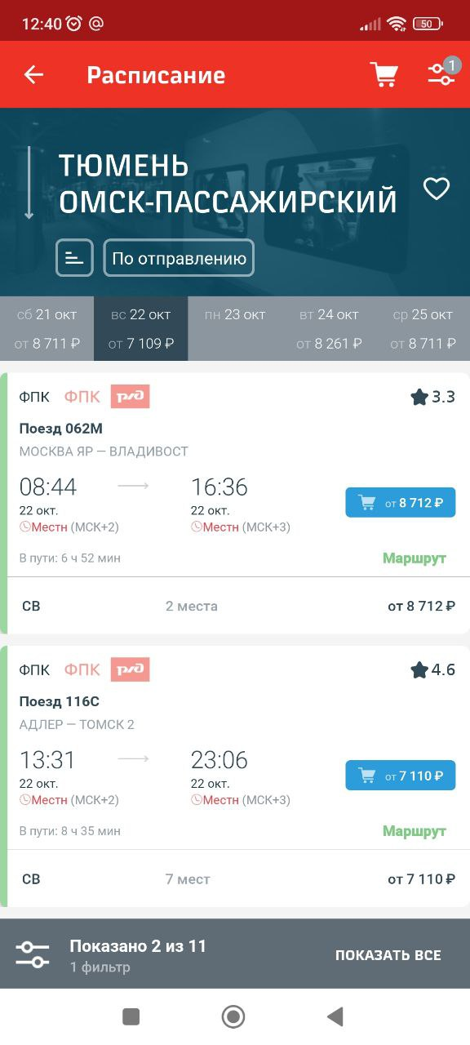

1. **Поиск расписания поездов с пересадками**



1. Перейти в расширенные настройки
2. Ввести название станции отправления и станции прибытия
3. Выбрать дату отправления
4. Задать в фильтрах – с пересадками
5. Нажать кнопку «Найти поезда»

**Результат:** найдено расписание поездов с пересадками

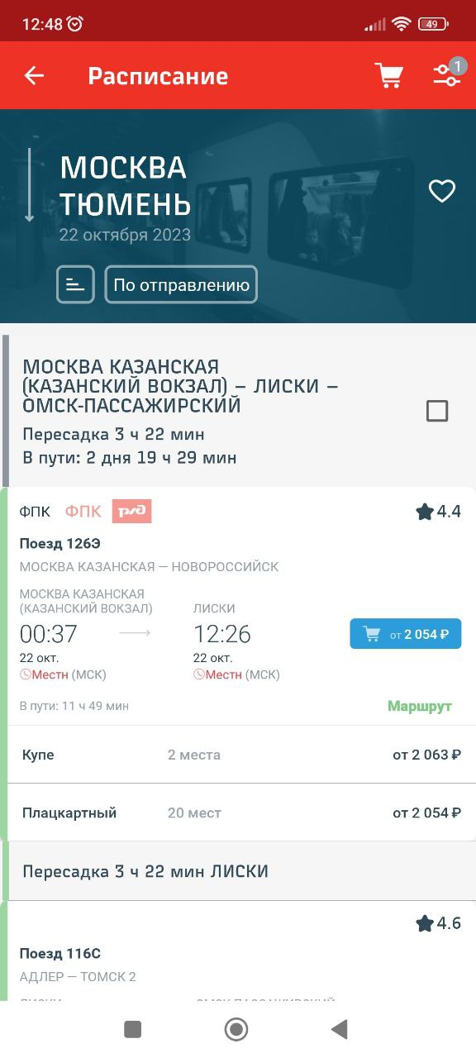

1. **Добавление билета в корзину**

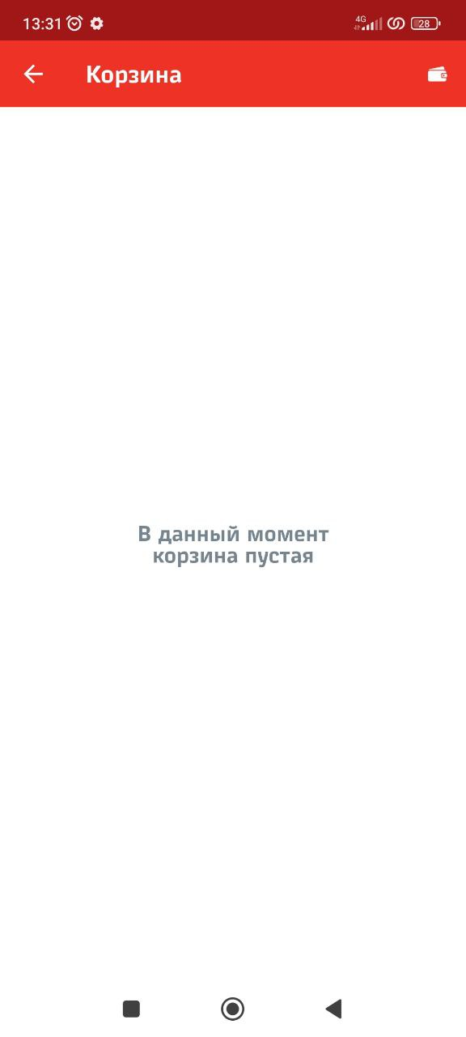

1. Ввести название станции отправления и станции прибытия
2. Выбрать дату отправления
3. Нажать кнопку «Найти поезда»
4. Выбрать поезд
5. Выбрать вагон
6. Выбрать место
7. Выбрать пассажира
8. Подтвердить данные
9. Забронировать билет

**Результат:** билет добавлен в корзину

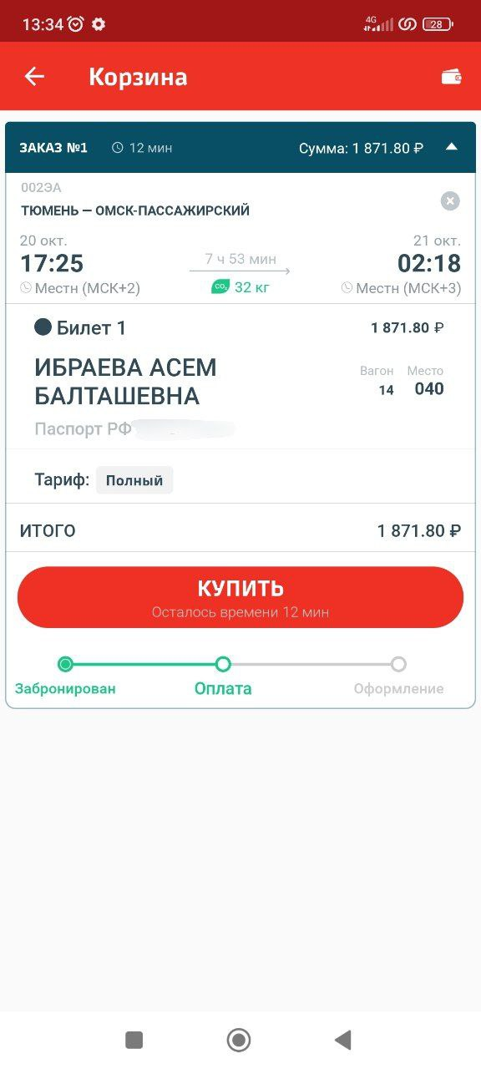

1. **Просмотр онлайн-табло**

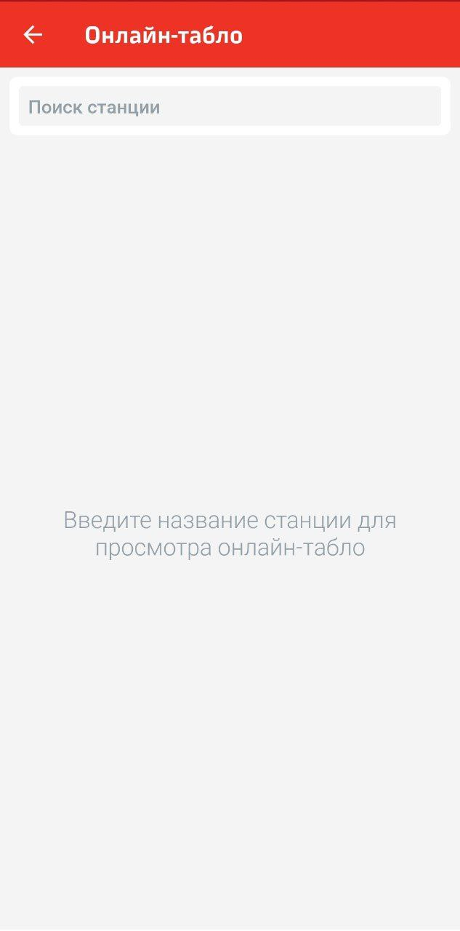

1. Перейти во вкладку «Онлайн-табло»
2. Ввести название станции
3. Выбрать тип поезда
4. Выбрать просмотр времени отправления или прибытия
5. Выбрать дату

**Результат:** заполненное онлайн-табло

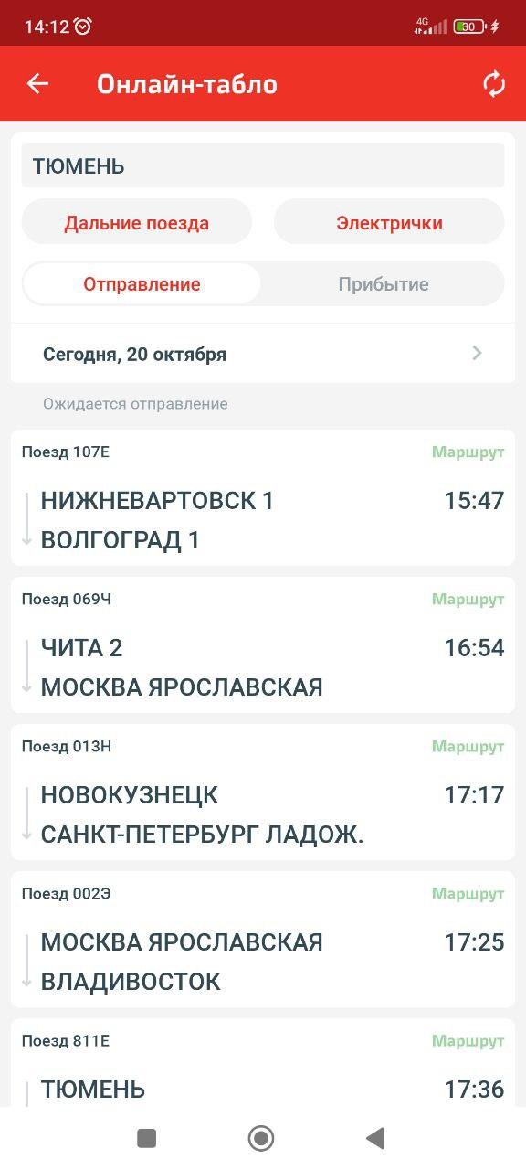

1. **Просмотр фактического движения**

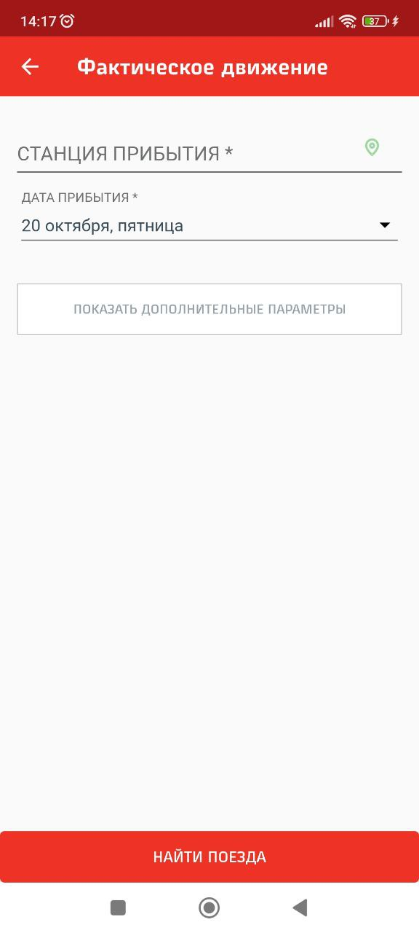

1. Перейти во вкладку «Фактическое движение»
2. Ввести станцию прибытия
3. Выбрать дату прибытия
4. Нажать кнопку «Найти поезда»

**Результат:** представлено фактическое движение поездов

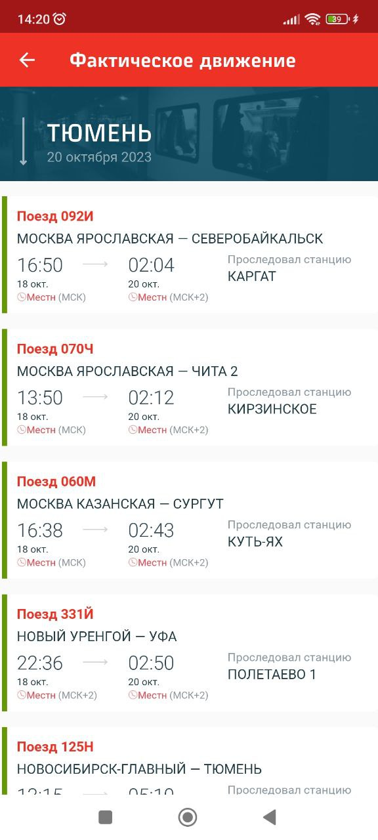

1. **Добавление маршрута в избранное**

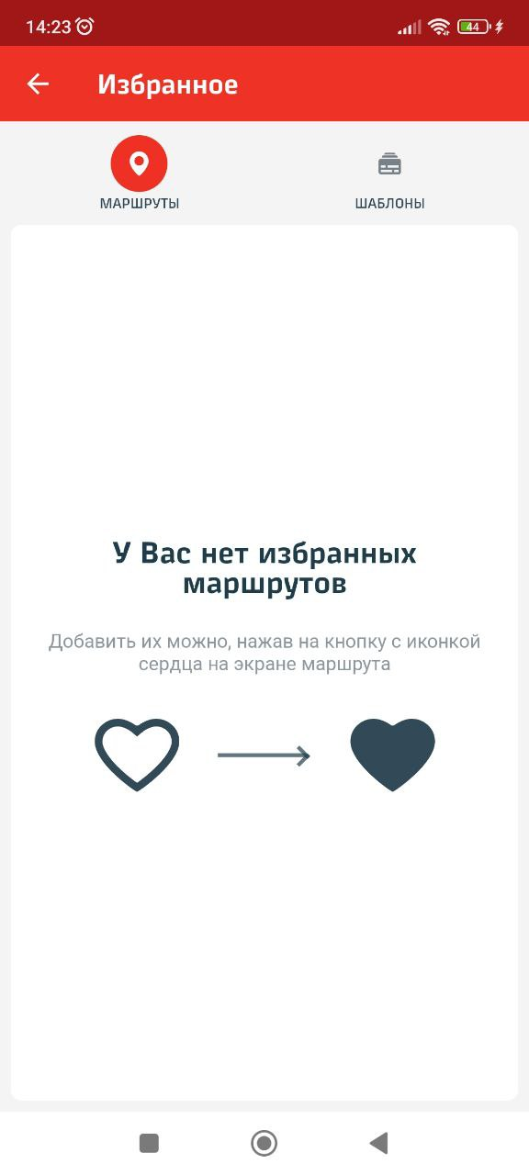

1. Ввести название станции отправления и станции прибытия
2. Выбрать любую дату отправления
3. Нажать кнопку «Найти поезда»
4. Нажать на иконку в виде сердца напротив маршрута в открывшемся расписании

**Результат**: маршрут добавлен в избранное

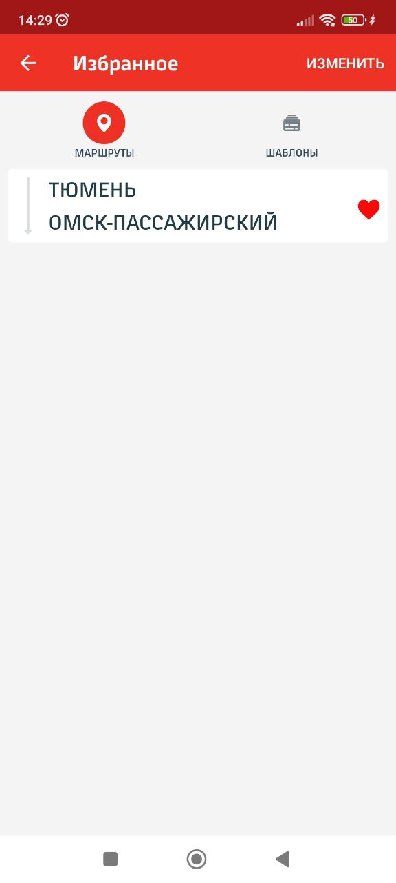

1. **Добавление шаблона заказа в избранное**

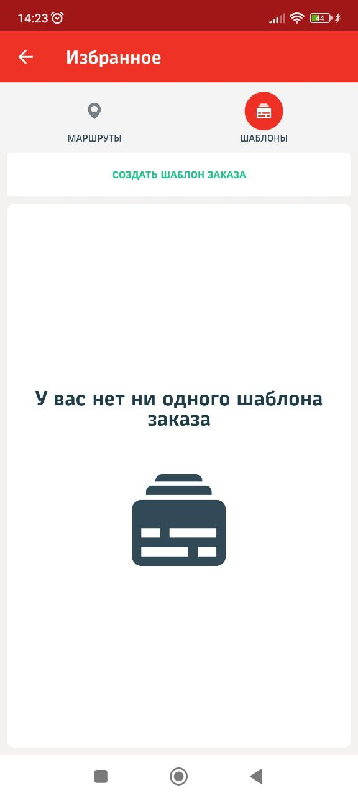

1. Перейти во вкладку «Избранное»
2. Перейти во вкладку «Шаблоны»
3. Нажать кнопку «Создать шаблон заказа»
4. Заполнить форму для добавления шаблона заказа
5. Нажать кнопку «Сохранить шаблон»

**Результат:** шаблон заказа добавлен в избранное

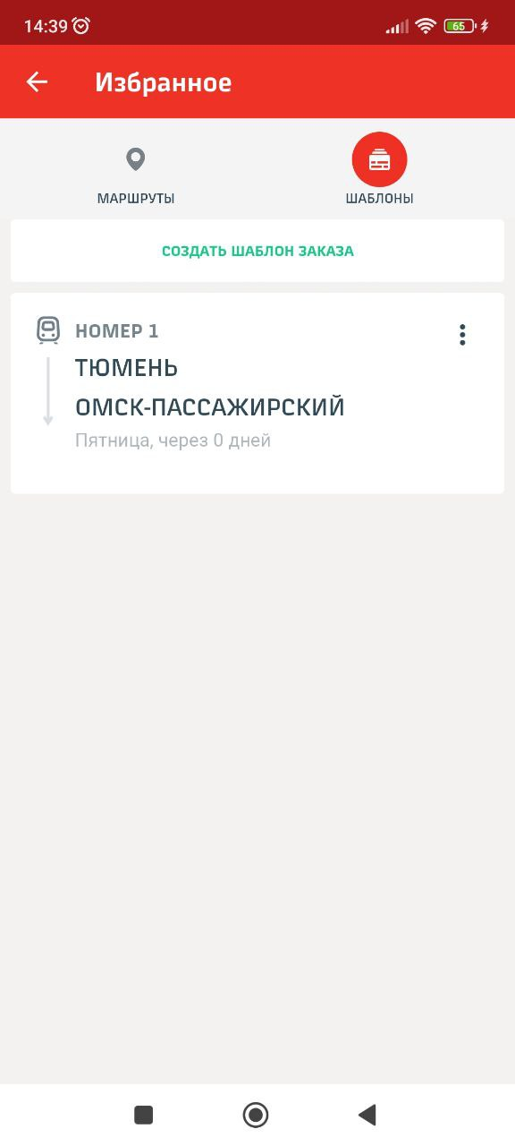

1. **Добавление отслеживания**

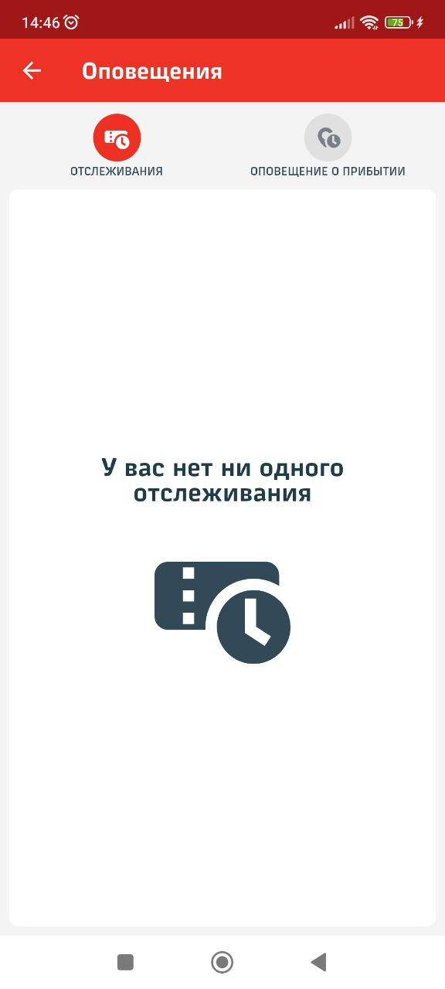

1. Ввести название станции отправления и станции прибытия
2. Выбрать дату отправления
3. Нажать кнопку «Найти поезда»
4. Выбрать поезд
5. Нажать кнопку «Отслеживать билеты»
6. Выбрать типы вагона
7. Задать диапазон стоимости одного билета
8. Нажать кнопку «Добавить отслеживание»

**Результат:** отслеживание добавлено

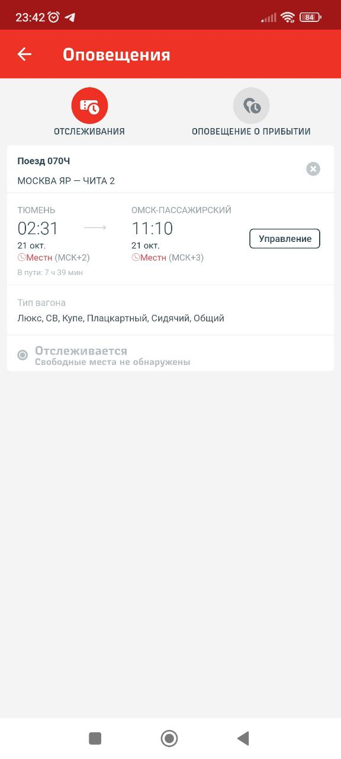

1. **Проверка статуса билета**

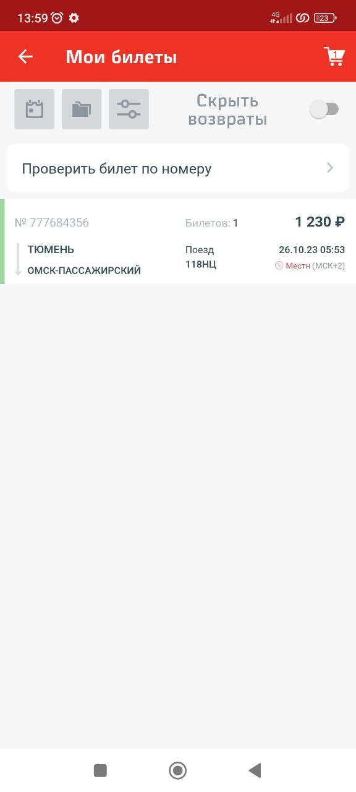

1. Перейти во вкладку «Мои билеты»
2. Нажать кнопку «Проверить билет по номеру»
3. Заполнить форму для проверки статуса билета
4. Нажать кнопку «Проверить статус»

**Результат:** получен статус билета

